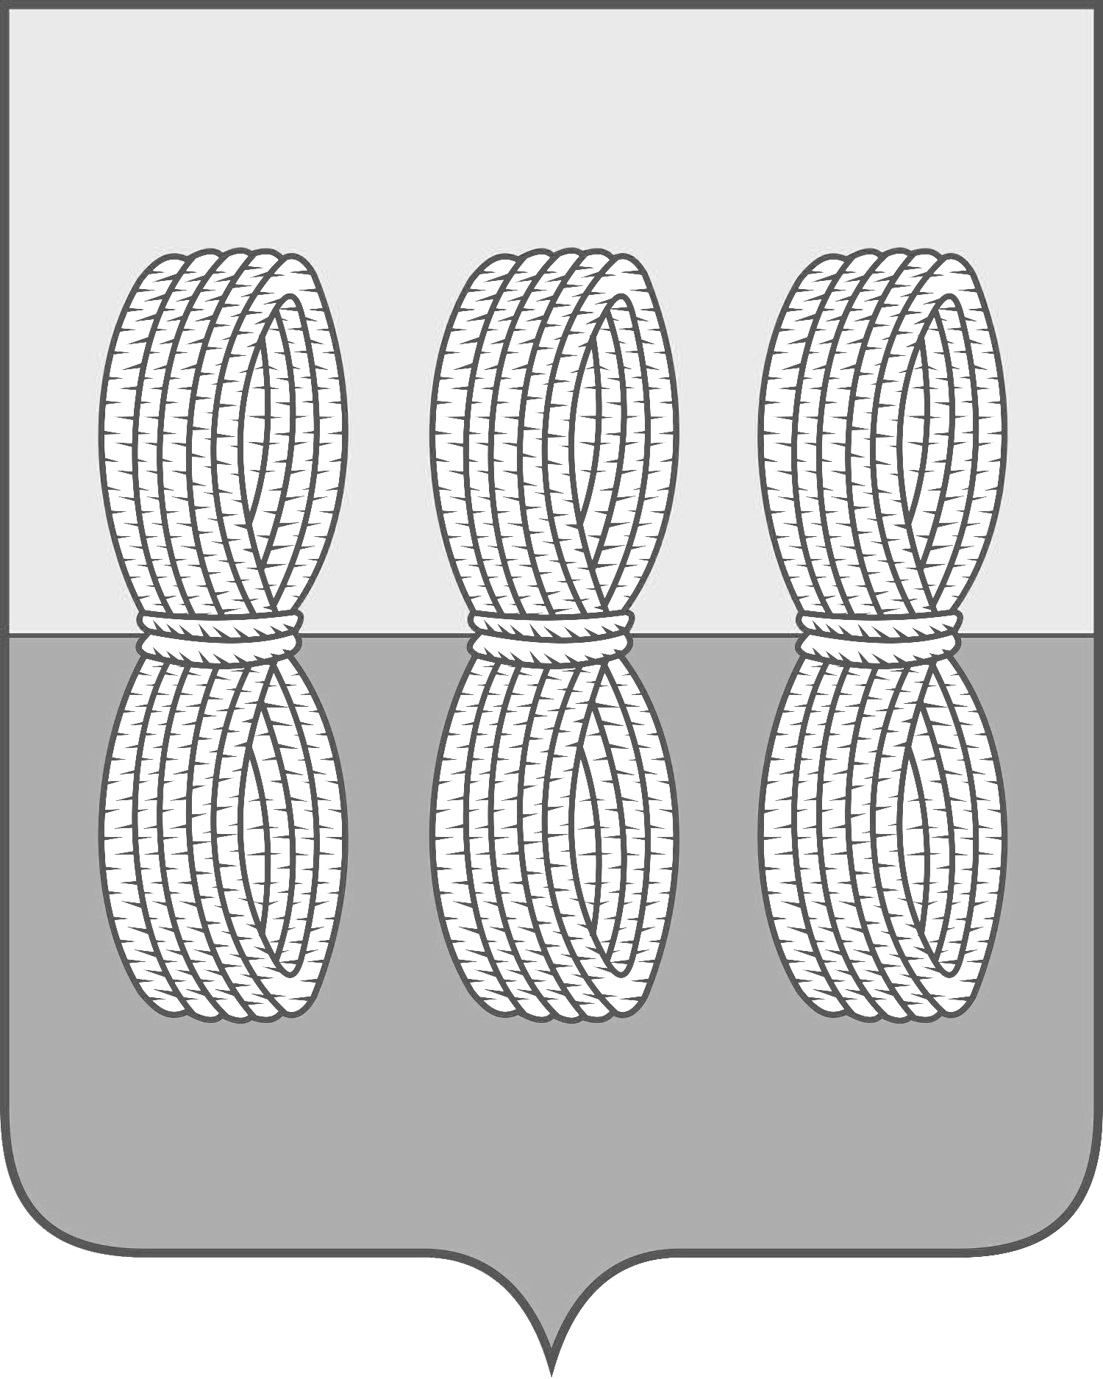
Администрация Новоржевского муниципального округа

ПОСТАНОВЛЕНИЕ

от 21 марта 2024 года № 118
г. Новоржев

Об организации обязательных работ
для отбывания административного наказания
на территории муниципального образования
«Новоржевский муниципальный округ» в 2024 году

В целях обеспечения занятости лиц, совершивших административные правонарушения, их исправления и предупреждения совершения новых правонарушений, решения задач социально-экономического развития и благоустройства Новоржевского муниципального района, в соответствии с ч.2 ст. 32.13 Кодекса Российской Федерации об административных правонарушениях, в соответствии со ст. 109.2 Федерального закона от 02.10.2007 №229-ФЗ «Об исполнительном производстве», статьей 49 Уголовного кодекса Российской Федерации и статьями 25, 28 Уголовно-исполнительного кодекса РФ, руководствуясь ст. 10 Устава Новоржевского муниципального округа Псковской области, Администрация Новоржевского муниципального округа ПОСТАНОВЛЯЕТ:
1. Определить перечень организаций для отбывания административного наказания в виде обязательных работ на территории муниципального образования «Новоржевский муниципальный округ» на 2024 год, согласно приложению к настоящему постановлению.
2. Определить перечень видов работ для отбывания административного наказания в виде обязательных работ на территории муниципального образования «Новоржевский муниципальный округ» на 2024 год:
- работы по благоустройству: очистка территории от мусора, озеленение, земляные работы, уборка мест воинских захоронений, ремонтные работы дорог и других объектов внешнего благоустройства.
- погрузочно-разгрузочные работы.
- подсобные работы, не требующие профессиональных знаний и навыков.
- ремонтные работы объектов благоустройства.
- иные общественно-полезные виды трудовой деятельности, не требующие предварительной и профессиональной подготовки.
3. Опубликовать настоящее постановление в газете «Земля новоржевская» и разместить на официальном сайте Новоржевского муниципального округа в информационно-телекоммуникационной сети «Интернет».
4. Настоящее постановление вступает в силу со дня его официального опубликования.
5. Контроль за исполнением настоящего постановления возлагается на заместителя Главы Администрации Новоржевского муниципального округа по экономике, инвестициям, сельскому хозяйству, имущественным и земельным отношениям.

Глава Новоржевского муниципального округа Л.М. Трифонова

Приложение
«СОГЛАСОВАНО»  Врио начальника отделения- старшего судебного пристава ОСП Пушкиногорского, Новоржевского, Бежаницкого и Локнянского районов  _______________Н.А. Бугай  «____»_________2024 г. | к постановлению Администрации Новоржевского муниципального округа  от 21.03.2024 №118

Перечень
организаций для отбывания административного наказания в виде обязательных работ на территории муниципального образования «Новоржевский муниципальный округ» на 2024 год

1. ГБУЗ «Пушкиногорская межрайонная больница» филиал «Новоржевский»;

2. МП Новоржевского района «Энергоресурс»;

3. Территориальный отдел «Новоржев» Управления по работе с территориями Администрации Новоржевского муниципального округа;

4. Территориальный отдел «Новоржевская волость» Управления по работе с территориями Администрации Новоржевского муниципального округа;

5. Территориальный отдел «Вехнянская волость» Управления по работе с территориями Администрации Новоржевского муниципального округа;

6. Территориальный отдел «Выборская волость» Управления по работе с территориями Администрации Новоржевского муниципального округа.

